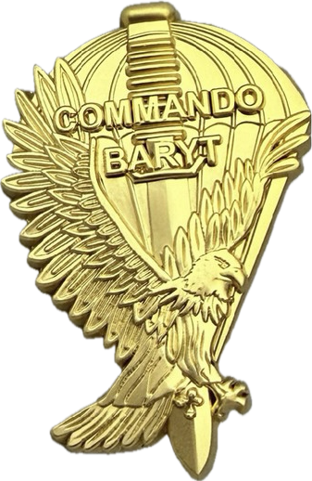
_________________ dnia ________20___r.

KAPITUŁA ODZNAKI
WOJSKOWEGO MARSZU PRAWDY
COMMANDO-BARYT
jpr-baryt@zlotoryja.pl

W N I O S E K
o nadanie Złotej Odznaki Wojskowego Marszu Prawdy
COMMANDO – BARYT
___________________________________________________________

Proszę o nadanie Złotej Odznaki WMP Commando-Baryt i oświadczam, że spełniam wszystkie warunki regulaminowe do jej uzyskania.

Imię i nazwisko______________________________________ imię ojca________________________

Stopień wojskowy/służbowy _____________________Nr Odznaki Żelaznej WMP_________________

Jednostka Wojskowa lub inny podmiot reprezentowany (nr JW lub nazwa) ____________________

__________________________________________________________________________________

Adres poczty tradycyjnej ______________________________________________________________

Tel. __________ poczta e-mail___________________________ Uwagi ________________________

Nr edycji  WMP | Data  startu | Nr  startowy | Uzyskany czas | Zajęte miejsce | Uwagi | Adnotacje  Kapituły

Zgodność powyższych danych potwierdzam:

___________________________________
(wypełniać wersalikami) (podpis wnioskodawcy)

